江宁区教育科学规划2023年度（第十二期）“个人课题”学校推区
网络平台操作说明

本次个人课题校推区截止时间：12月3日20时

进入平台（学校教科室主任或负责推荐人员）
在 谷歌、360、QQ 浏览器中打开 http://data.jnjy.net.cn
将360或QQ浏览器设置为极速模式，设置方法如下

登录系统
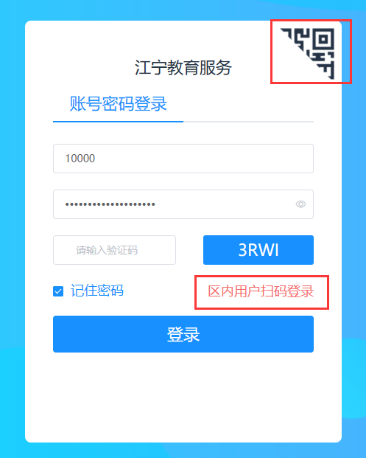
在登录区输入登录名、密码（EMIS账号密码）和验证码后登录，或点击【区内用户扫码登录】或【右上角】后微信扫码登录（企业微信需关注过江宁教育服务）。
注：登录名为原始的5位数字的EMIS账号，若不清楚，可联系校管查询。
若页面提示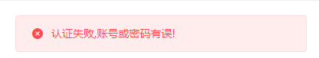请联系校管/客服修改密码

登录成功后，进入系统桌面，请单击区级后，双击教育科研
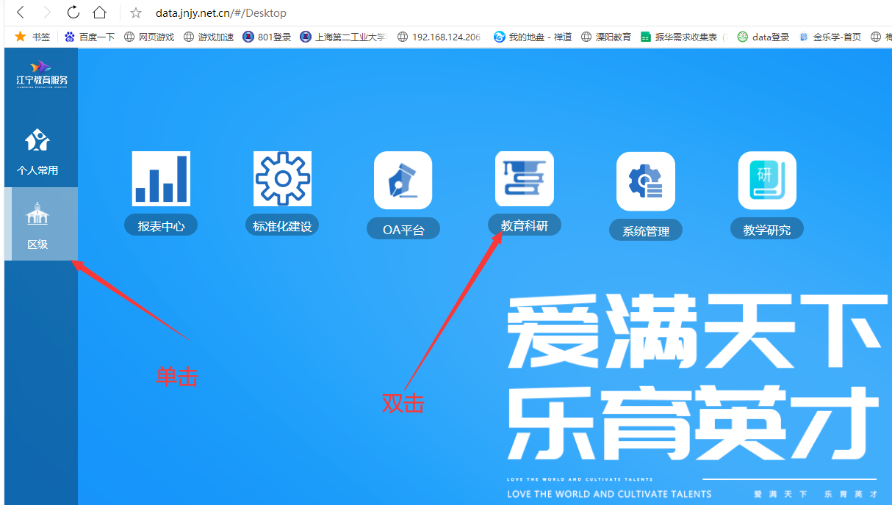

若未经过上图桌面，直接进入了功能，请确认是否进入教育科研功能，若未进入教育科研功能，请点击右侧姓名，退出后重新登录
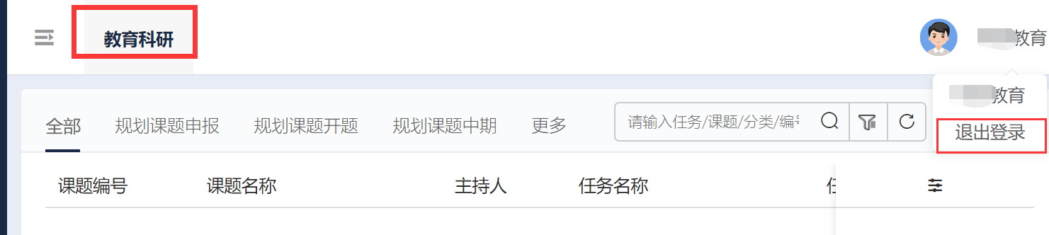

三 、学校优秀“个人课题”推区

请您点击【教育科研-学校上报】，选择下方的【课题推荐】功能，找到本次任务名称，点击对应的【查看课题列表】按钮，点击进入全校申报的个人课题列表页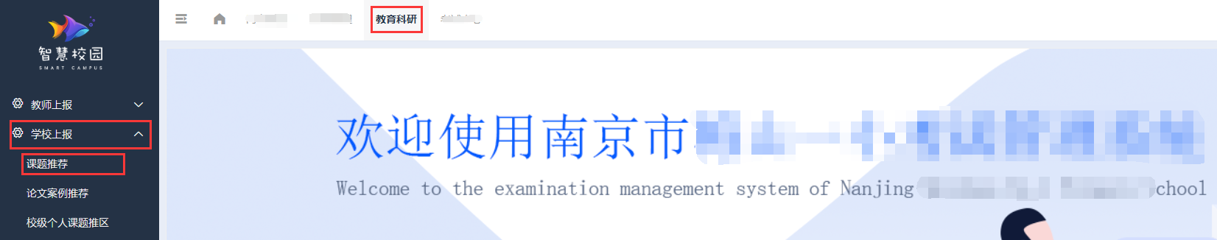

若您未出现 【学校上报】版块，请联系平台客服或学校管理员（账号为adminjn***）为您的账号授权
注意：管理员授权流程请看最下方

勾选您要推荐的课题，点击右上方的 【推荐】，此时课题推荐成功，此时校级课题推荐成功，点击【取消推荐】可取消推荐操作
点击左上方【已推区】，可查看已推区的优秀课题
搜索框可搜索课题编号、名称和上传人姓名
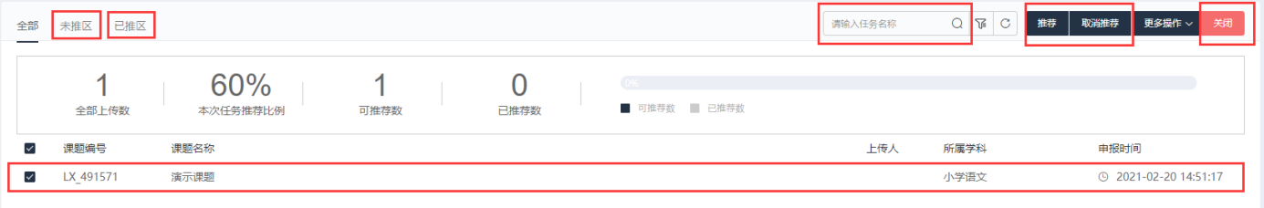

上方显示了本校课题的上传数量、可推荐比例、可推荐数量和已推荐数量，超出推荐比例时会提示推荐人数超过上限

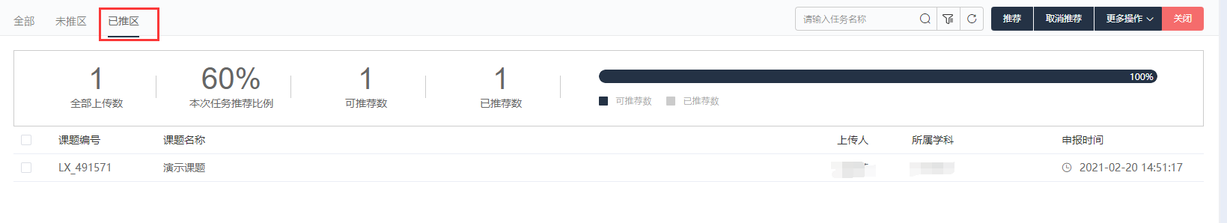
点击【已推区】后，展示的课题为已推区课题，如上图演示课题已经成功推区

学校管理员授权（若已有“学校上报”功能，请忽略）
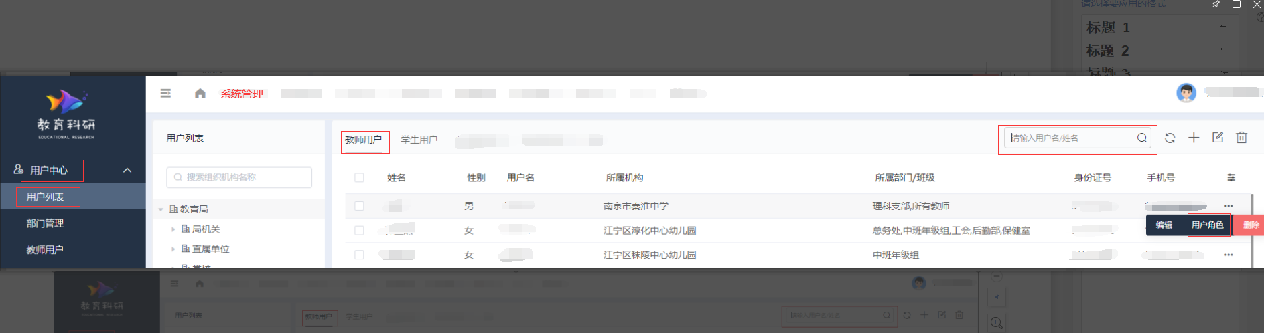

请学校管理员登录账号adminjn***，（忘记密码请联系客服）点开【系统管理】下的用户列表，搜索教师姓名或emis账号，找到需要授权的教师，将鼠标悬浮在...上，点击下方的【用户角色】
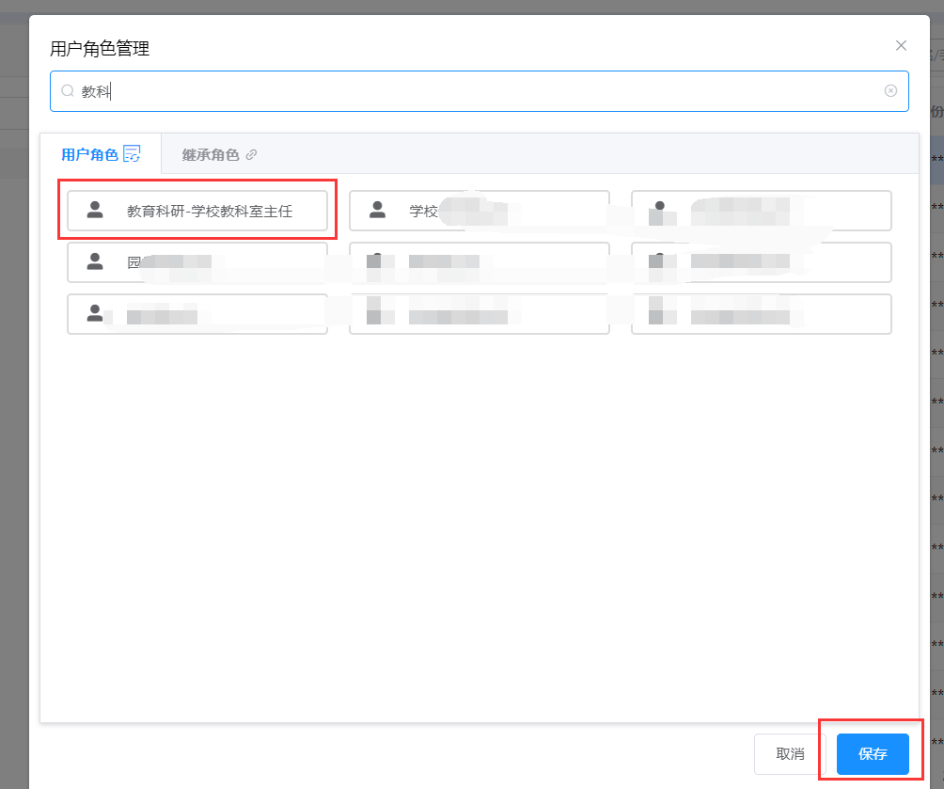
点击【教育科研 - 学校教科室主任】，选中该角色后，点击保存，此时授权完成

QQ：2167188022 2706844263 3145906825
电话：02585361204

